ОЦІНКА РЕЛЕВАНТНОСТІ РЕКЛАМНОГО ОГОЛОШЕННЯ ЗАПИТУ КОРИСТУВАЧА
І.В. Чернишенко, Я.С. Бондаренко
inna.chernyshenko@mail.ru, iana.s.bondarenko@gmail.com
Дніпропетровський національний університет імені Олеся Гончара

В роботі ставиться задача оцінки релевантності рекламного оголошення запиту користувача.
Розглянемо подію 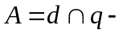 «за запитом видане оголошення» та події 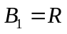 – «навмання вибране оголошення релевантне запиту », 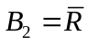 – «навмання вибране оголошення не релевантне запиту », які утворюють повну групу подій. Тоді згідно з формулами Байєса ймовірність того, що оголошення виявиться релевантним, якщо відомо, що за запитом видане оголошення дорівнює
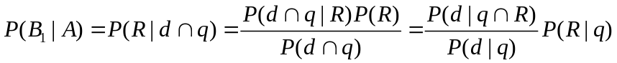 (1)
Співвідношенням шансів називають відношення ймовірностей
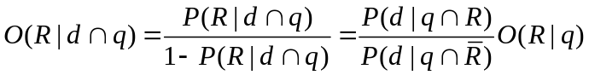 (2)
Будемо розглядати оголошення як вектор термінів. Нехай 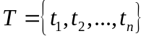 множина термінів. Оголошення розглянемо як послідовність довжиною складену з нулів та одиниць, а саме, 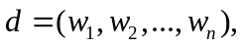 де
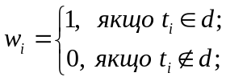 (3)
Тоді ймовірності в чисельнику та знаменнику формули (2) можуть бути подані як добутки ймовірностей появи термінів 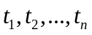 в оголошенні
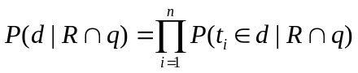, 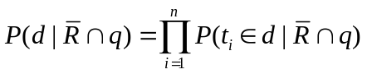
Отже, співвідношення шансів (2) перепишеться у вигляді
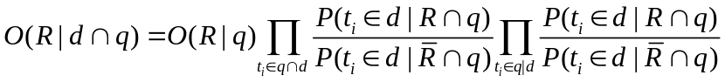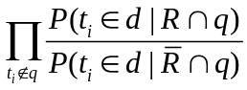 (4)
Введемо наступні позначення. Через позначимо ймовірність появи терміна в оголошенні за умов, що релевантний
Через 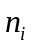 позначимо ймовірність появи терміна в оголошенні за умов, що не релевантний
Тоді співвідношення (4) перепишеться у вигляді
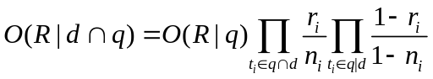 (5)
а співвідношення (5) може бути подано у вигляді
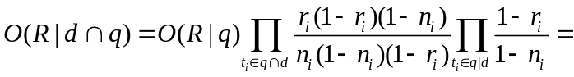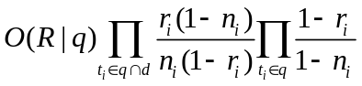 (6)
Прологарифмуємо праву та ліву частини останньої рівності
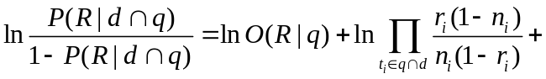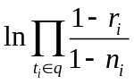 (7)
Перший та третій доданки не пов’язані з оголошенням (для даного запиту можуть бути оцінені деякою константою). Тоді
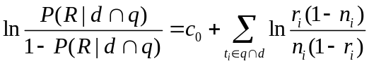 (8)
Позначимо через  праву частину рівності (8), матимемо
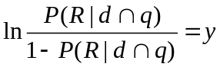, (9)
звідси
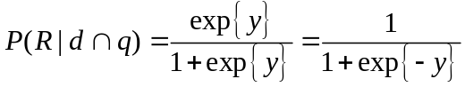 (10)
Знайдена функція називається логістичною. Отже, оцінка ймовірності того, що оголошення виявиться релевантним, якщо відомо, що за запитом видане оголошення дорівнює
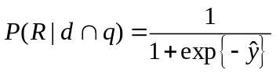, (11)
де визначається рівністю
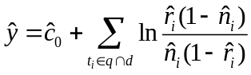 (12)

Імовірнісна модель передбачає наявність деякої вибірки оголошень, релевантність запиту, для яких вже відома. Для кожного наступного оголошення ймовірність бути релевантним обчислюється за співвідношенням термінів, що входять до нього і термінів в релевантному наборі оголошень.
Маємо
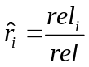; 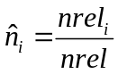 (13)
де 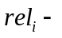кількість релевантних оголошень, що містять термін 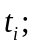 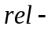загальна кількість релевантних оголошень; 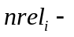кількість не релевантних оголошень, що містять термін 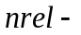загальна кількість не релевантних оголошень. Результати досліджень можуть бути застосовані в рекламному бізнесі.

Бібліографічні посилання
- Кристофер Д. Маннинг, Прабхакар Рагхаван, Хайнрих Шютце Введение в информационный поиск. – ВИЛЬЯМС, 2011. – 528 с.

